五（1） 班 抗“疫”之星 刘子墨

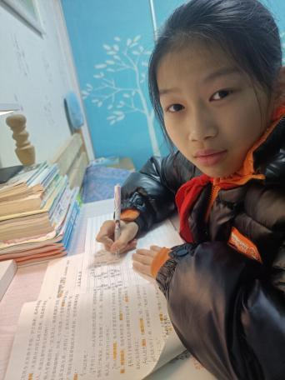照片：

主要事迹：2022年3月，一场突如其来的疫情，阻挡了我们上学的步伐，网课代替了课堂学习。疫情虽然改变了我们的学习方式，但阻挡不了我们前进的脚步。在居家生活学习的日子里，我制定了学习计划，坚持早睡早起，认真完成老师布置的作业。课余时间坚持阅读，正所谓，书读百遍其义自见嘛。

抗击疫情，人人有责！作为一名合格的少先队员，我虽然不能奔赴抗疫现场，但我也以自己的方式在对抗疫情。在家做力所能及的事，养成良好的卫生习惯，积极配合社区做好核酸检测报告。居家没事不出门，不给政府添麻烦。我手绘的抗击疫情手抄报还入选了春江“艺”起抗疫呢。

童年才几年，疫情就占了三年。在这三年的抗疫之路上，我的身边涌现出许多志愿者。在一次核酸检测时，我遇见了我们学校的一位老师在维持秩序，但我不知道老师的姓名。我踟蹰了一会，才鼓起勇气向老师发出了一连串的问题。“老师，您好，我是圩塘小学的学生，我想问您，您是在做志愿者吗，您主要负责做什么，您为什要做志愿者呀？……”老师回答我说“是的，我在做志愿者。我主要负责维持现场秩序，让人与人之间保持一个安全的距离。检查大家的健康码是否为绿色。至于为什么要做志愿者呢，特殊时期，我们每个人都要为抗疫尽一份自己的力量吧。”老师说完就去工作了。我看着老师的背影陷入沉思，世上哪有什么岁月静好，不过是有人在替你负重前行罢了。

我坚信，有“逆行”白衣天使和抗疫英雄的守护，我们一定可以战胜疫情，回归课堂，和小伙伴一起迎来最美的人间四月天。